МИНИСТЕРСТВО ОБРАЗОВАНИЯ И НАУКИ РЕСПУБЛИКИ ДАГЕСТАН

Государственное бюджетное профессиональное образовательное учреждение РД «Технический колледж им. Р.Н. Ашуралиева»

Методическая разработка
Открытый урок
УЧЕБНАЯ ПРАКТИКА
ПМ 04. Выполнение работ по профессии 16909 Портной

специальности 29.02.10 «Конструирование, моделирование и технология изготовления изделий легкой промышленности (по видам)»

на тему:

«Разновидности обработки горловины»

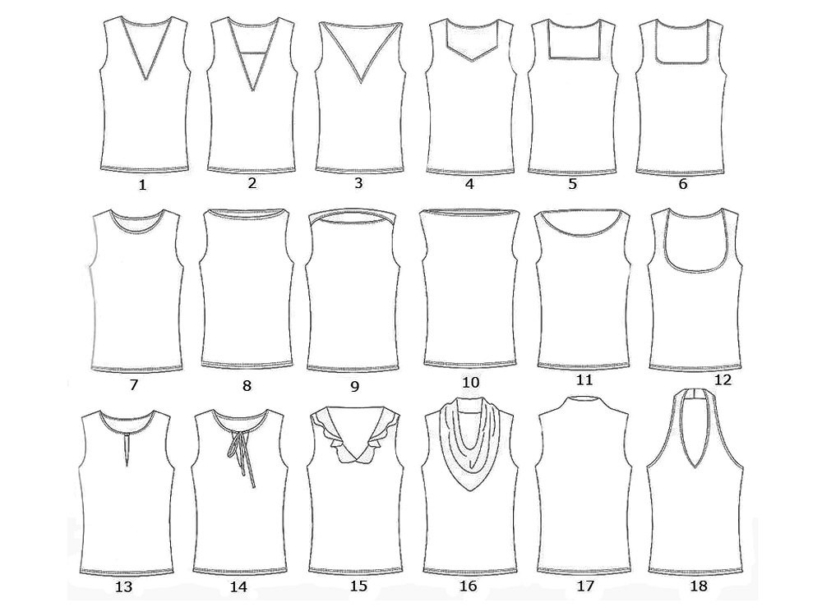

Группа: 4КМТ-9-2 21 человек
Разработала преподаватель дисциплин профессионального цикла: Д,А.Джаватова
Махачкала 2026г

Цель урока:
познакомиться с разновидностью вырезов горловины;
применить полученные знания на мастер классе по обработке различных видов горловины;

Образовательная: способствовать формированию знаний о вырезах горловины и умений определять вырезы горловины на фасонах одежды.
Воспитательная: воспитывать у студентов усидчивость, целеустремленности, трудолюбие, развития эстетического воспитания, воспитывать точность
и аккуратность при изготовлении образца, добросовестное отношение к оборудованию, прививать любовь к профессии.

Развивающая: развивать у студентов самостоятельность, развивать мыслительные действия в процессе работы с инструкционной – технологической картой, самоконтроль, взаимоконтроль.

Форма занятия: практическая.

Материально -техническое оснащение урока:
1.Швейные машины: JUKI ,JACK, JANOME_MYLOCK 204 D.
2.Электро-паровой утюг.
3.Технологическая карта с последовательностью вырезов горловины.

Средства обучения:

Интерактивная доска
Мультимедийный проектор
Ноутбук
Швейные изделия на манекенах (платья женские, блузки).

План урока

Организационный момент
- Разновидности видов горловины.
- Презентация «Разновидности вырезов горловины.
- Мастер - класс по обработке разных видов горловины.
- Готовые образцы – последовательность обработки.
- Контроль качества готового образца.
- Фронтальный опрос: вопросы для закрепления по теме обработки горловины.
- Тестирование по схемам узлов.
- Эскизы моделей.
- Презентация «Современные виды вырезов горловины».
- Заключение.

Ход урока:

- Разновидности видов горловины.

Приветствие преподавателя.
Озвучивание темы урока и цели урока: «Разновидности обработки горловины».
Каждая деталь в нашем гардеробе играет свою уникальную роль, но мало что может сравниться по значению с вырезом горловины.
В женской и мужской одежде часто встречается такой элемент, как вырез горловины
Горловина – одна из основных деталей швейных изделий, которая отвечает за принадлежность вещи к тому или иному фасону и стилю.
От того, насколько удачно подобрана форма выреза, зависит восприятие всего образа: от делового до романтического.
Вырезы могут подчеркивать достоинства фигуры, скрывать недостатки и даже визуально корректировать осанку.

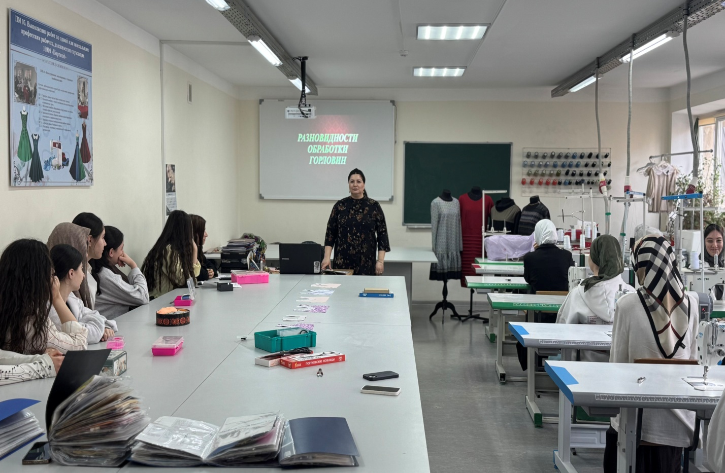

- Презентация «Разновидности вырезов горловины».

Прежде чем приступить к нашему мастер-классу, давайте погрузимся в мир вырезов горловины, разнообразие которых поражает воображение.
Вашему вниманию презентация «Разновидности вырезов горловины».

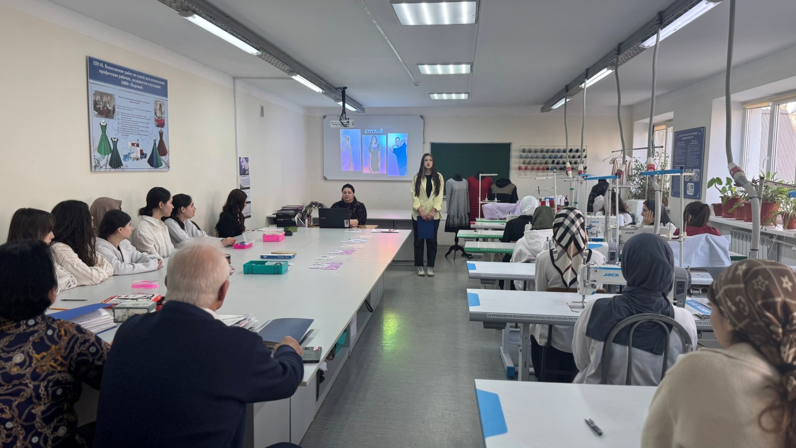

- Мастер - класс по обработке разных видов горловины.

- Горловина круглой формы
- Горловина V- образной формы
- Горловина квадратной формы
- Горловина фигурной формы.

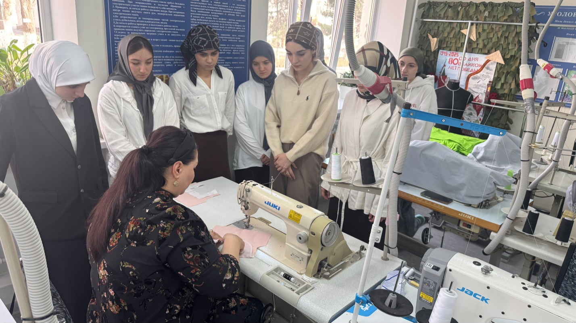

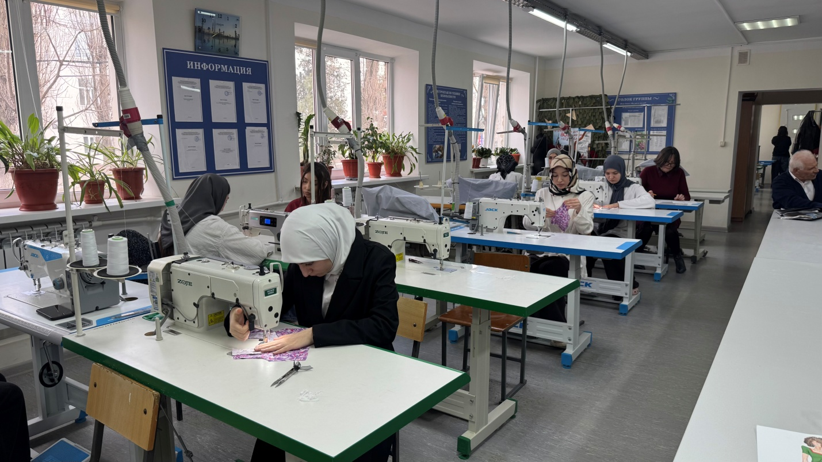

Влажно-тепловая обработка

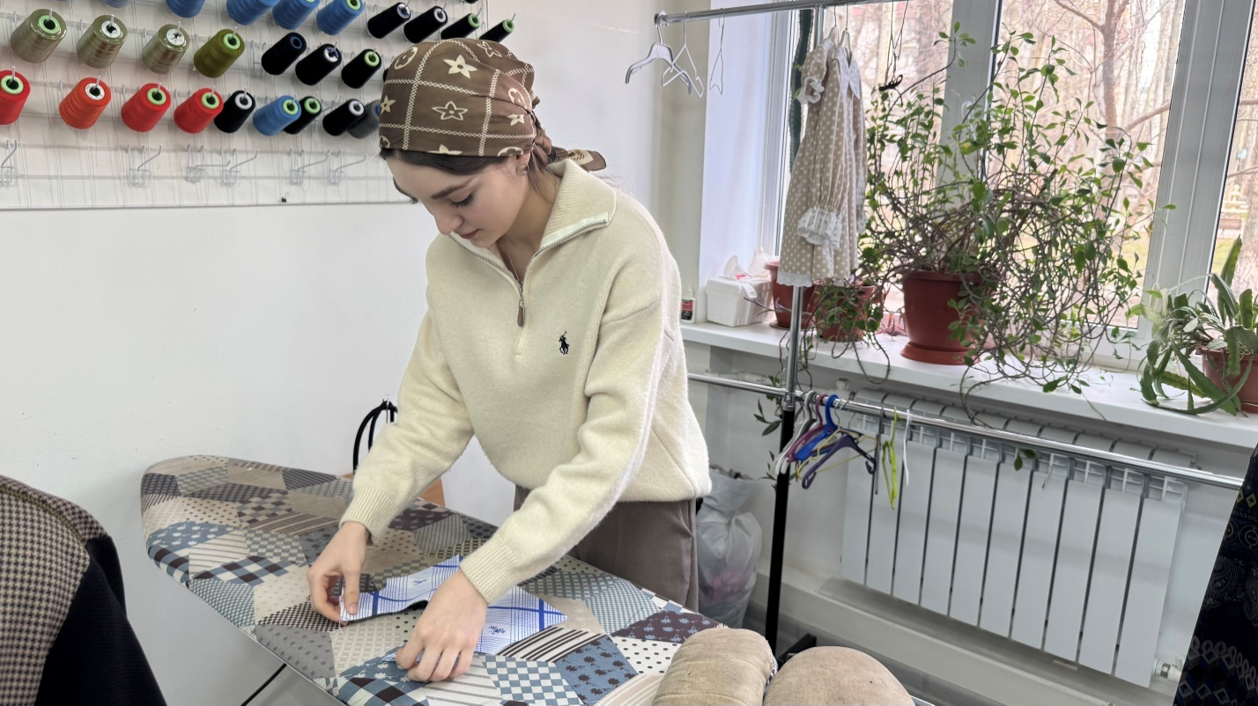

- Готовые образцы – последовательность обработки.

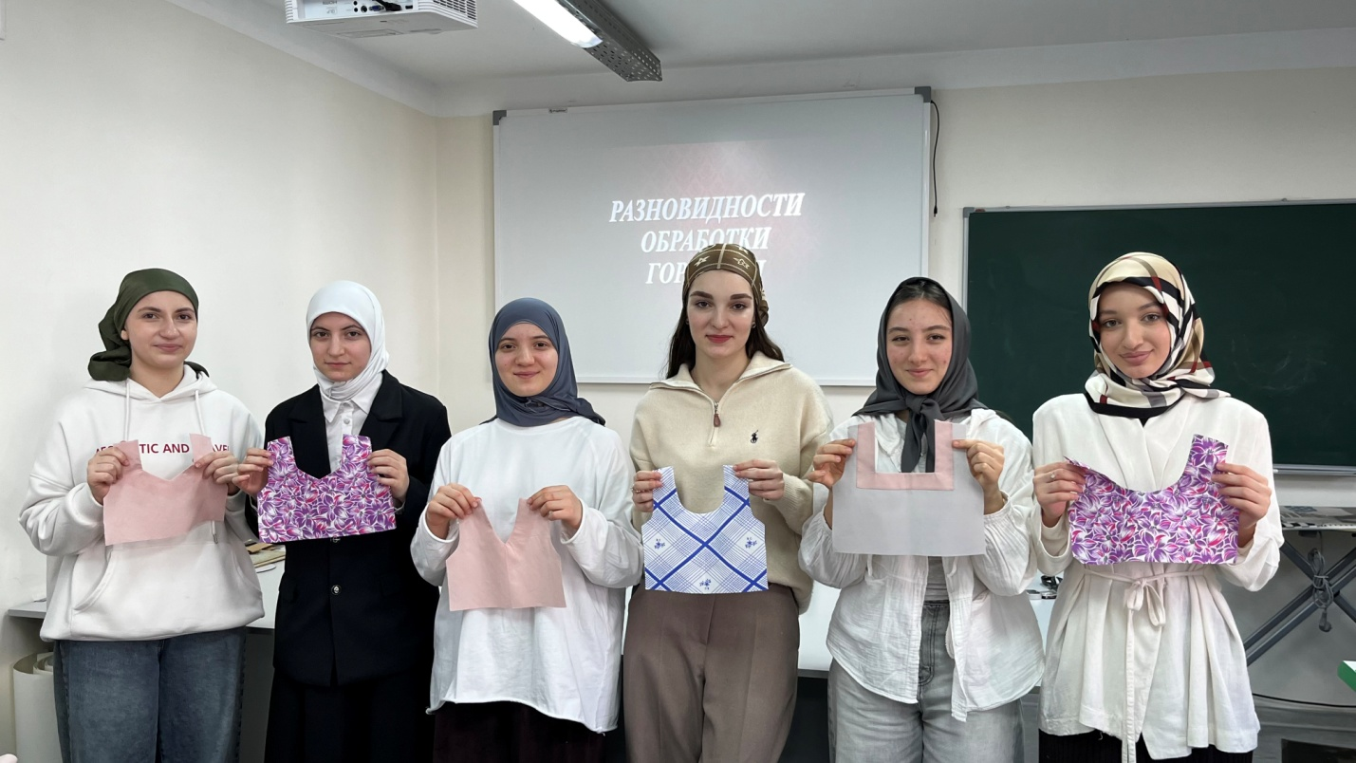

- Контроль качества готового образца.

- Машинные строчки ровные, выполнены согласно требованиям.
- Обтачка не видна с лицевой стороны.
- Соблюдена симметричность горловины.
- ВТО выполнена качественно, без заминов и заломов.

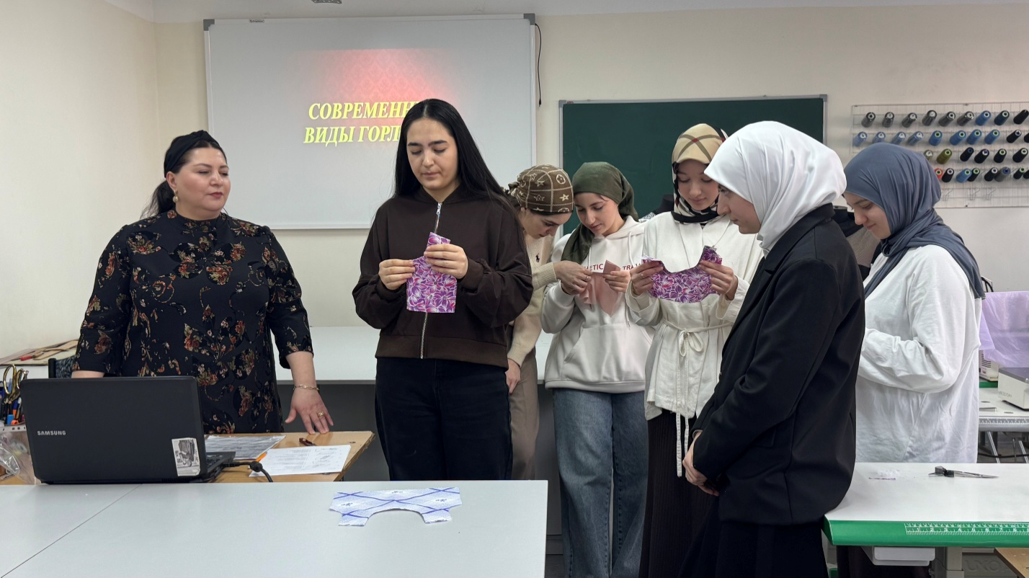

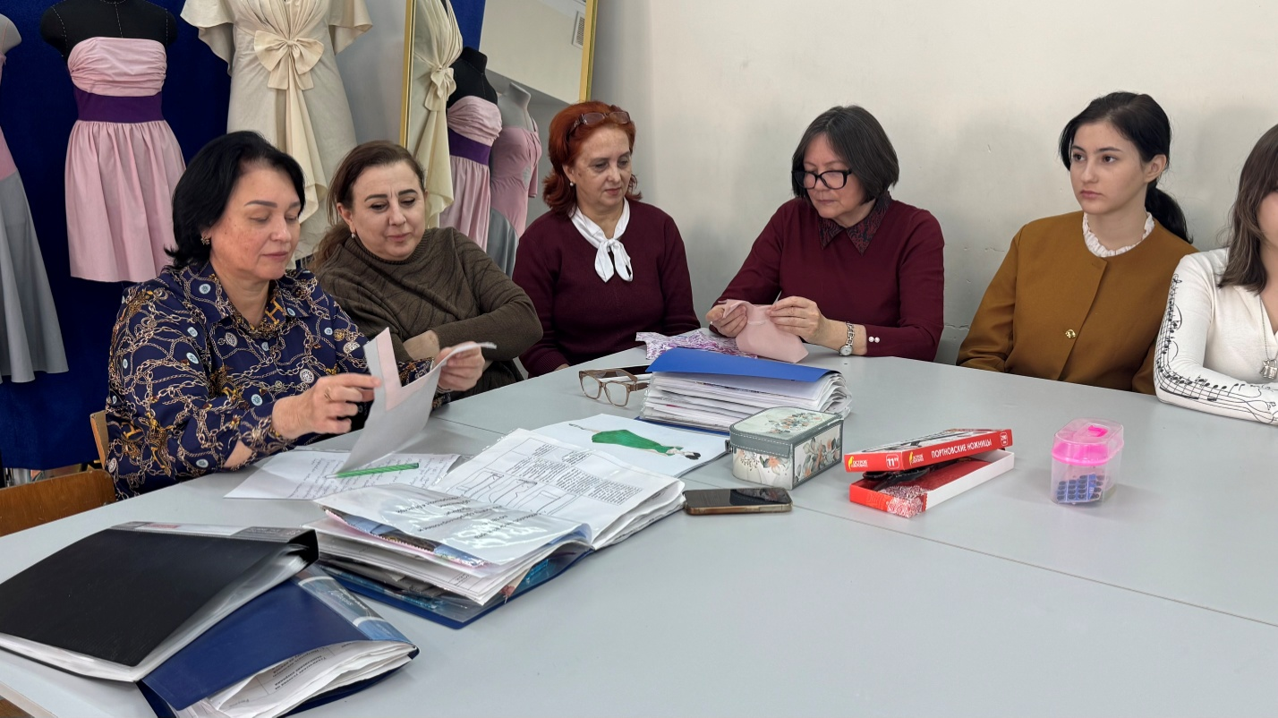

- Фронтальный опрос: вопросы для закрепления по теме обработки горловины.

- Как называется деталь, которую используют для обработки выреза горловины? (Обтачка).
- Почему обтачку называют «подкройной»? (Подкройная обтачка повторяет форму выреза горловины).
- Какой вырез имеет горловина? (круглый).
- Какую терминологию ручных, машинных и влажно-тепловых работ мы используем во время изготовления горловины. (Перечислить и расшифровать).
- Как называется срез, который можно обработать так же, как горловину? (Пройма)

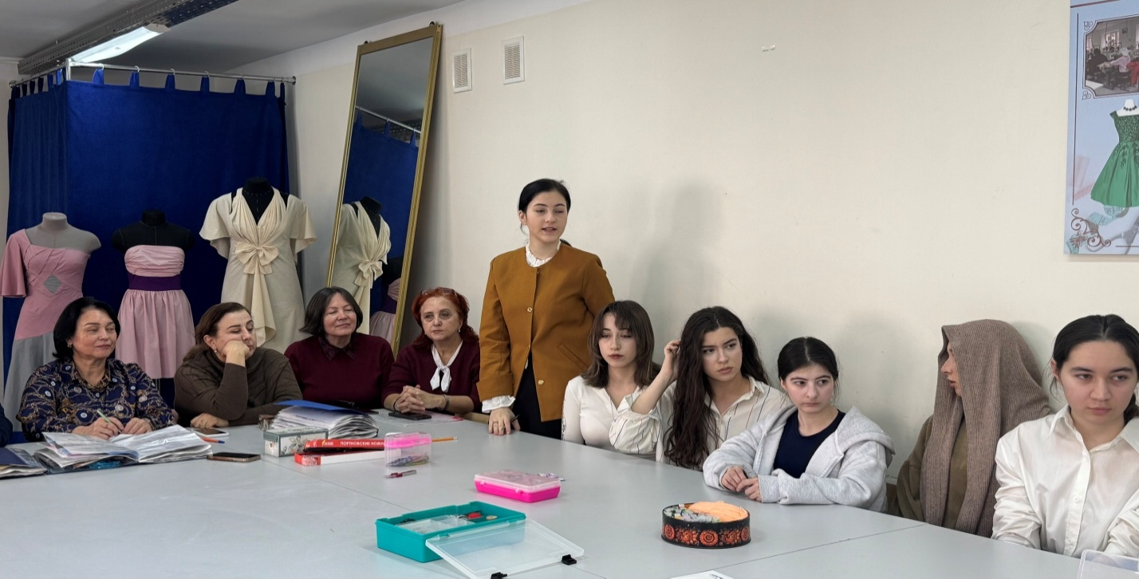

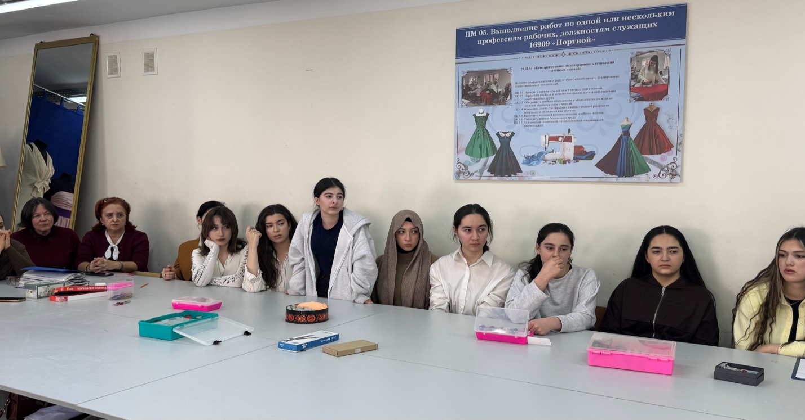

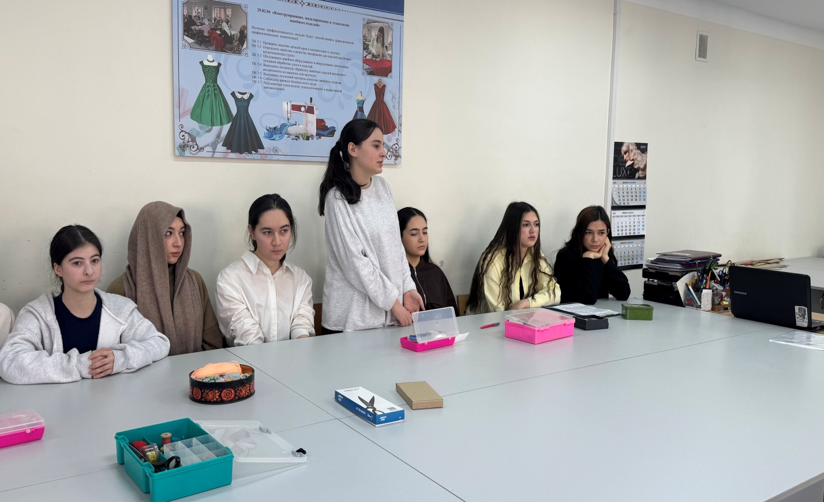

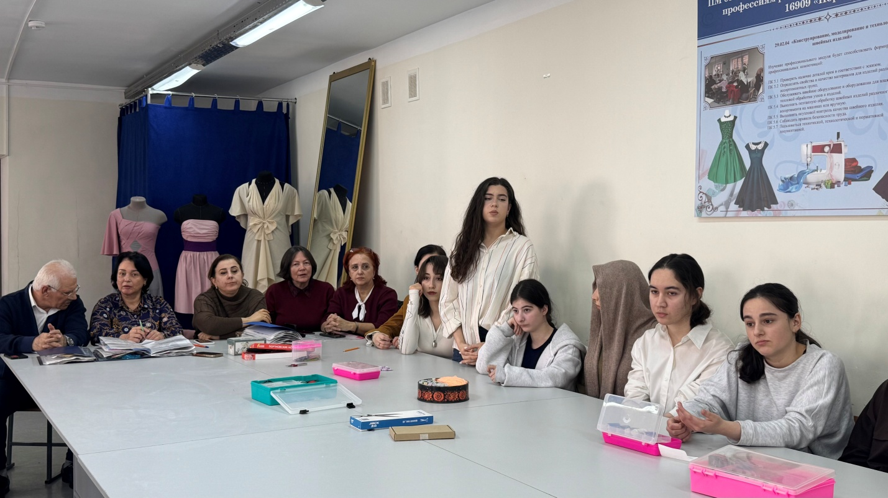

- Тестирование по схемам узлов.

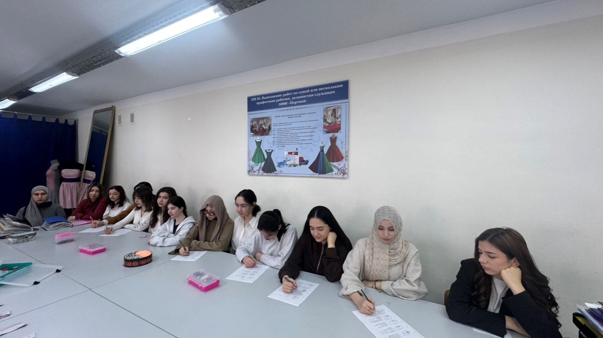

- Эскизы моделей.

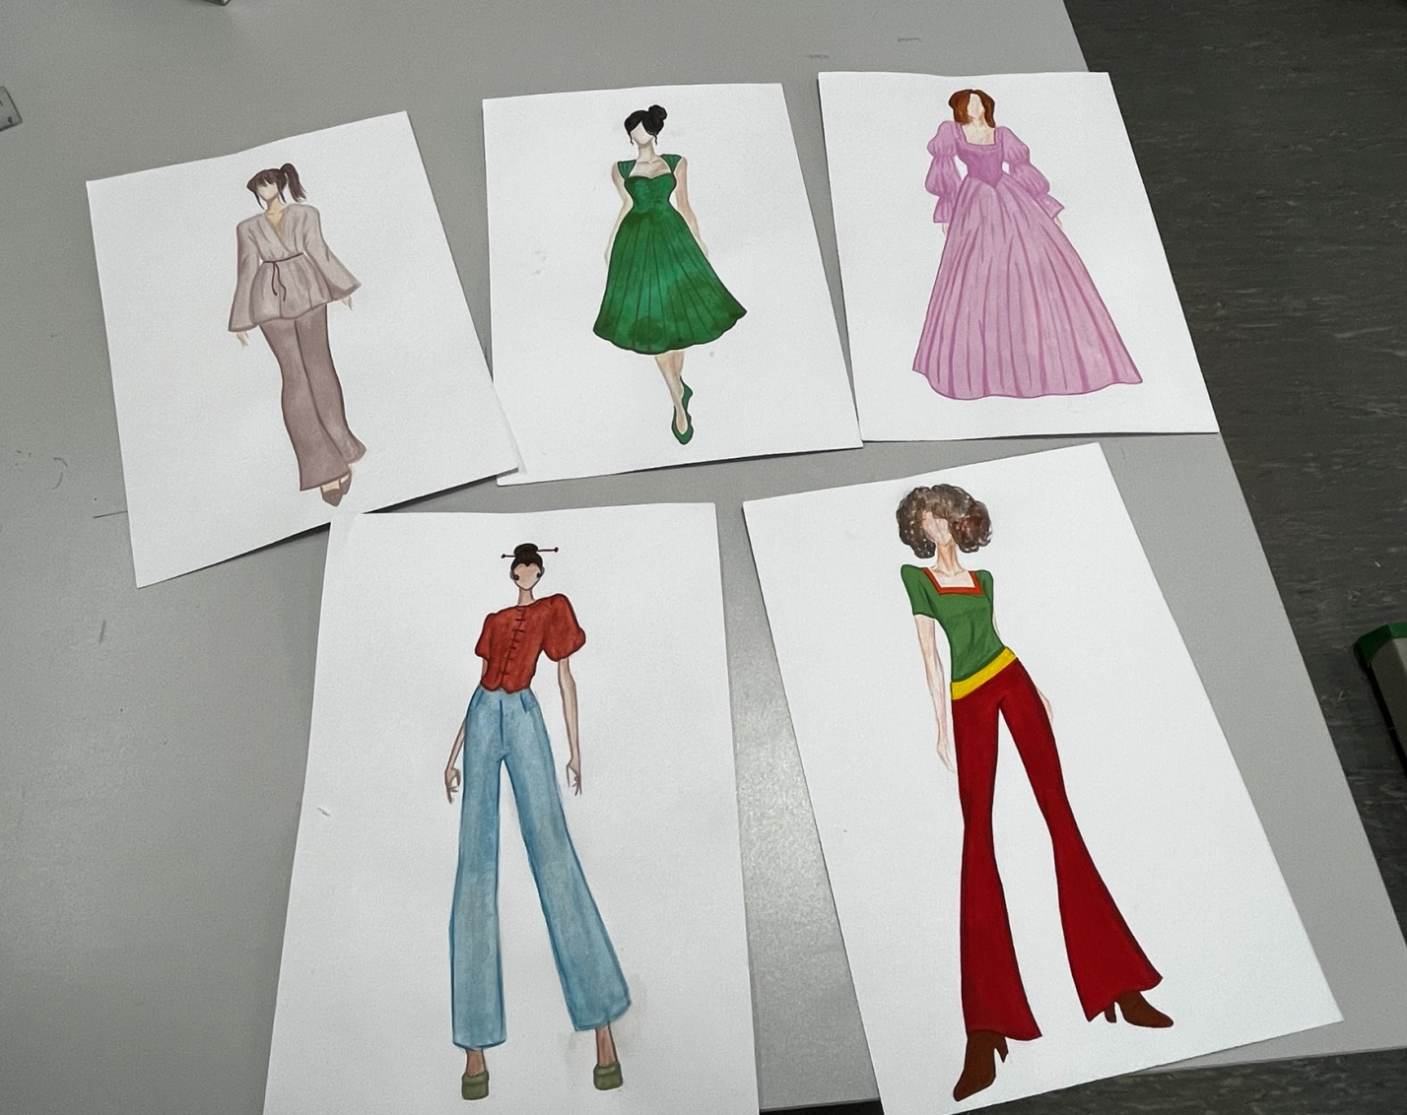

- Презентация «Современные виды вырезов горловины».

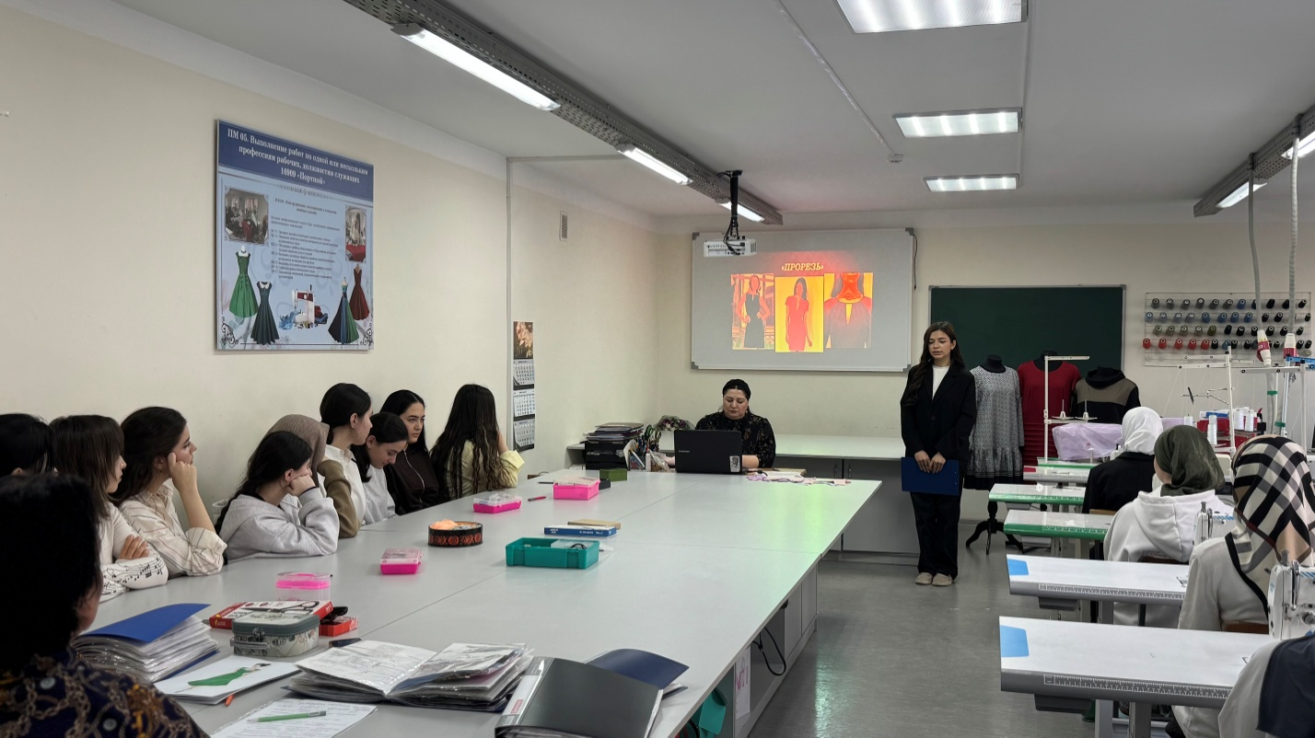

- Заключение
Как мы увидели, существует множество различных типов вырезов.
Правильный вырез — ключевой элемент одежды, способный существенно влиять на общий вид и стиль нашего образа, также это не только красота, но и визитная карточка в мире моды.

